第一幼儿园采购清单
 | 名称 | 产品型号规格 | 数量 | 单价 | 总价
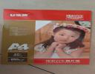 | A4彩色纸 | 包 | 16个 | 10 | 160
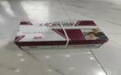 | A4纸 | 箱 | 80 | 120 | 9600
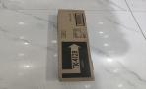 | 墨粉盒 | 盒 | 5 | 55 | 275
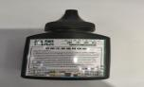 | 碳粉 | 盒 | 30 | 10 | 300
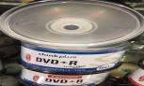 | 光盘 | 盒 | 6 | 80 | 480
6
7
8
9
10
11
12
13 | 一共 |  |  |  | 10815元
14 | 合计：10815元  联系人：玉司因·艾买尔  联系电话：13319983855  麦盖提县新时代商贸有限公司  2025年2月 24

